Использование телесно-ориентированных
игр и упражнений
в коррекционно-развивающей работе
с детьми дошкольного возраста.
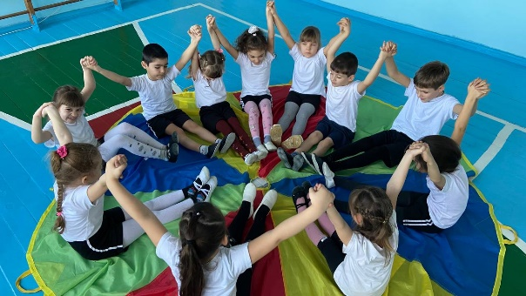
Развивая двигательную сферу ребёнка, мы идём по естественному пути, опосредованно влияя на развитие психических свойств и процессов.
– так звучит один из законов телесно-ориентированной психотерапии. Телом сохраняются все воспоминания и пережитые нами эмоции. Чувства и страхи, которые человек игнорирует, выливаются в проблемы со здоровьем и если продолжать не обращать на них внимания – таких проблем будет прибавляться все больше.
Телесно-ориентированная психокоррекция – это одно из самых современных и эффективных направлений в психологической практике.
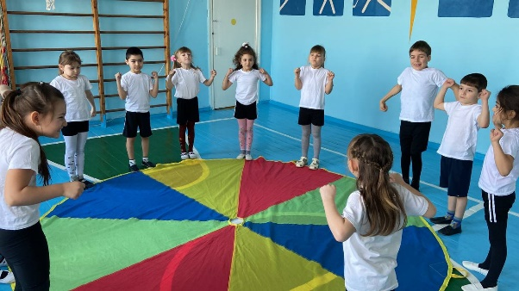
Его отличие от всех других заключается в том, что привычная психологическая работа дополняется работой с телом человека. А это дополнение является особенно важным, когда речь идет о детях.
Ребенок по своей природе является абсолютно телесным. Если малыш голоден или хочет спать, всегда начинает капризничать и плакать.
Все теоретические концепции телесно – ориентированной терапии имеют практические формы применения, которые состоят из ряда упражнений, направленных на достижение определенных целей:
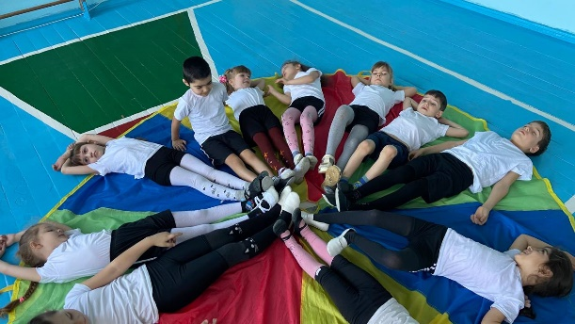
- снятие стресса;
- снятие хронической усталости;
- лечение неврозов, депрессий;
- избавление от страхов;
- избавление от чувства неудовлетворенности;
- повышение самооценки.
Условно работу в рамках данного направления можно разделить на активную и пассивную:
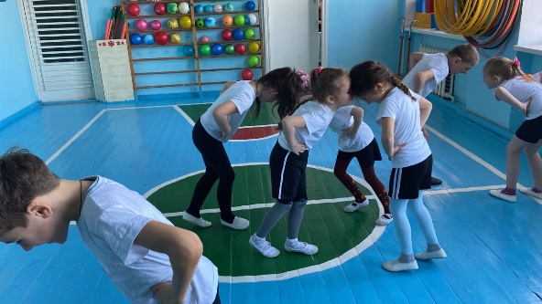
Пассивная: взрослый создает для тела ребенка такие условия, чтобы мышцы, которые были напряжены – смогли расслабиться, чтобы дыхание стало более равномерным и глубоким, чтобы он смог снять напряжение.
Пассивная работа представляет собой определенную технику воздействия, которая аккуратно, мягко и заботливо дает детскому телу понять: все хорошо, все в порядке. Применение этой техники позволяет создать условия для того, чтобы его тело расслабилось, и напряжение, которое его сковывало, ушло.
Активная: связано с телесным моделированием и выражением негативных эмоций. Для этого используются специальные активные мероприятия, в которых «отыгрываются» гнев, страх, обида и пр.
Методы телесно-ориентированной психотерапии применяются при таких проявлениях, как:

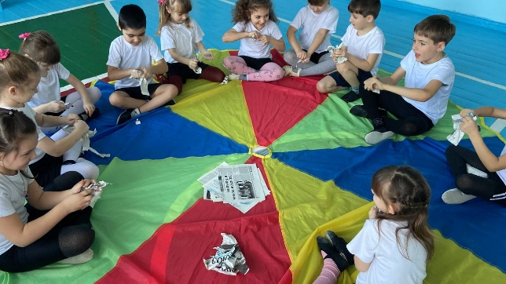
- Тревожность, возбудимость, плаксивость
- Агрессивность
- Страхи и фобии
- Навязчивости и стереотипии
- Трудности с общением, стеснительность, зажатость
- Замкнутость, закрытость
- Психосоматические проблемы: тики, энурез, заикание и пр.
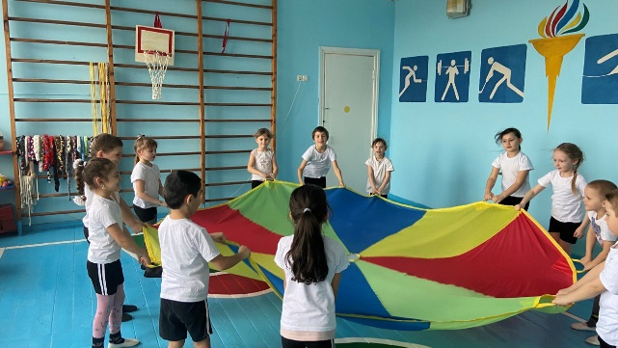
Телесно-ориентированная коррекция дает детям информацию об окружающем через телесные ощущения и направлена на решение многих задач развития детей, это:
- Развитие координации равновесия
- Развитие эмоциональной сферы
- Развитие навыков общения
- Развитие мелкой моторики
- Обучение основам саморегуляции
- Моделирование эмоций
- Снятие психомоторного напряжения
- Развитие зрительного анализатора

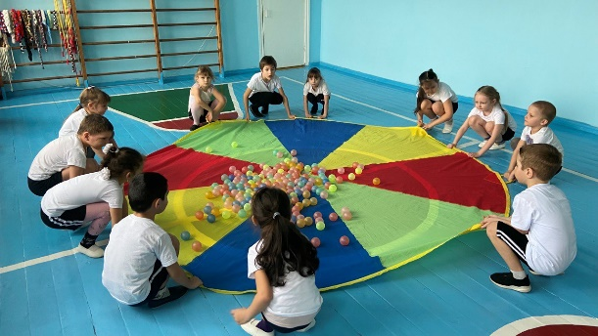
Элементы телесно-ориентированной терапии:
- Физические упражнения и игры
- Дыхательные упражнения
- Глазодвигательные упражнения
- Пантомимика
- Самомассаж
Эффективность методов:
- контакт с ребенком
- снятие эмоционального и психомоторного напряжения
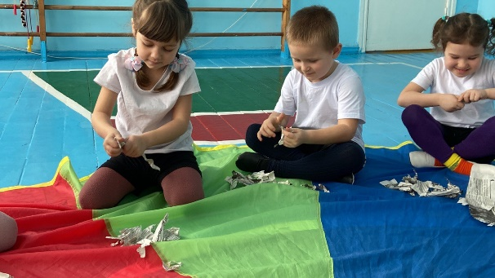
- развитие координации и равновесия, крупной и мелкой моторики
- повышения сенсорной чувствительности, развитие зрительных, тактильных, слуховых анализаторов
- коррекция эмоционально-волевой сферы, навыков общения
- уменьшение нежелательных проявлений у гиперактивных, тревожных, агрессивных, у детей со страхами, с трудностями в общении, с психосоматическими проблемами: тики, нарушение осанки и др.
Весь детский опыт, приобретаемый в процессе социализации, связан с развитием и совершенствованием произвольных движений. Развивая двигательную сферу ребенка, мы
идем по естественному пути, опосредованно влияя на развитие психических свойств и процессов.
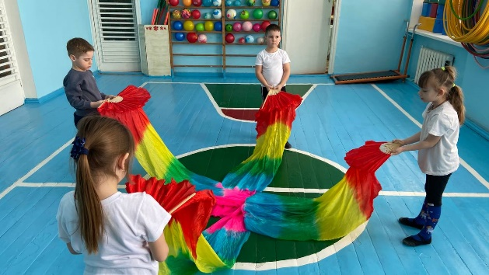
А у ребенка «живой язык» спонтанных движений и жестов гораздо в большей степени отражает характер его коммуникации и появляется задолго до отчетливых речевых навыков. Поэтому включение телесно-ориентированных психотехник и приемов в психокоррекционные программы существенно расширяет их возможности
У ребенка возникает ощущение возможности использовать свое тело как инструмент взаимодействия с окружающим миром. Он учится доверять своему телу, собственным впечатлениям, различать эмоции, усваивает приемы самоконтроля.

